Техническое задание по УТ
1.Создать папку
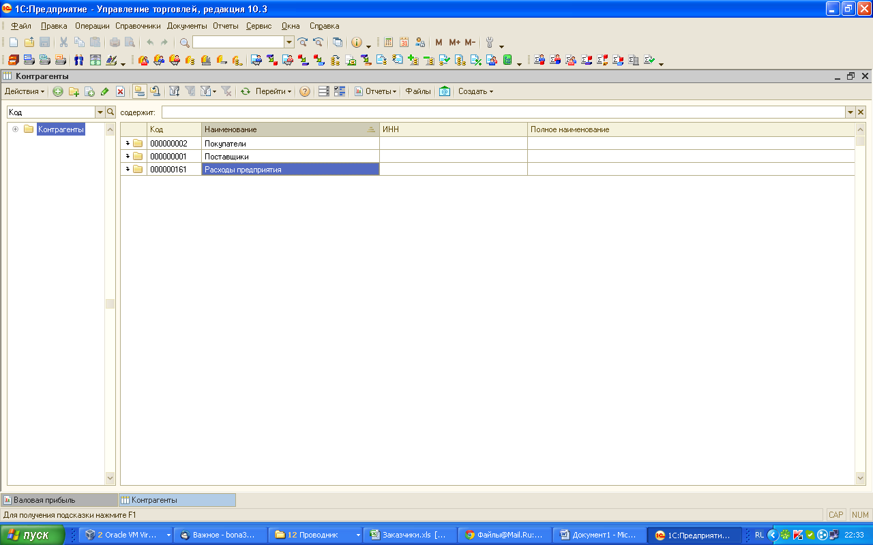
Эту папку вынести в константу , что бы можно было менять и чтобы все внутренние папки этой также работали

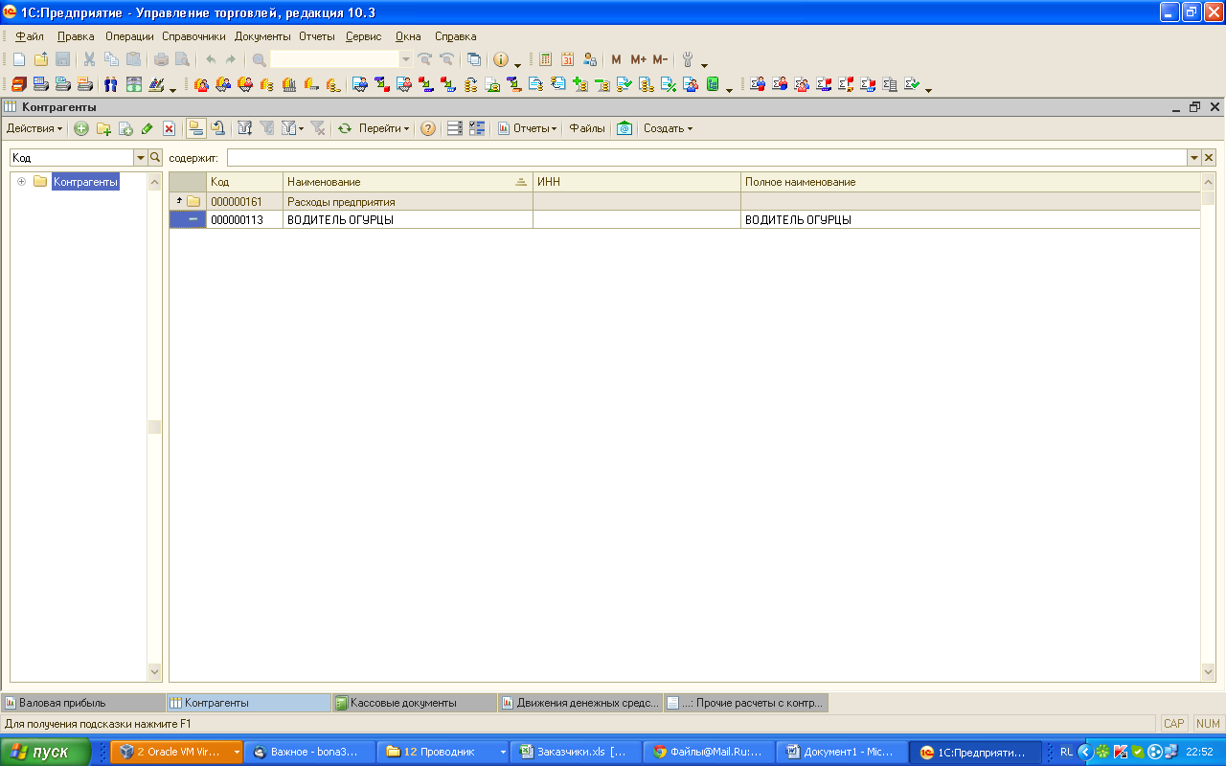
В этой папке будут находиться контрагенты по которым предприятие несет затраты, например оплата услуг водителей , аренда и т.д.
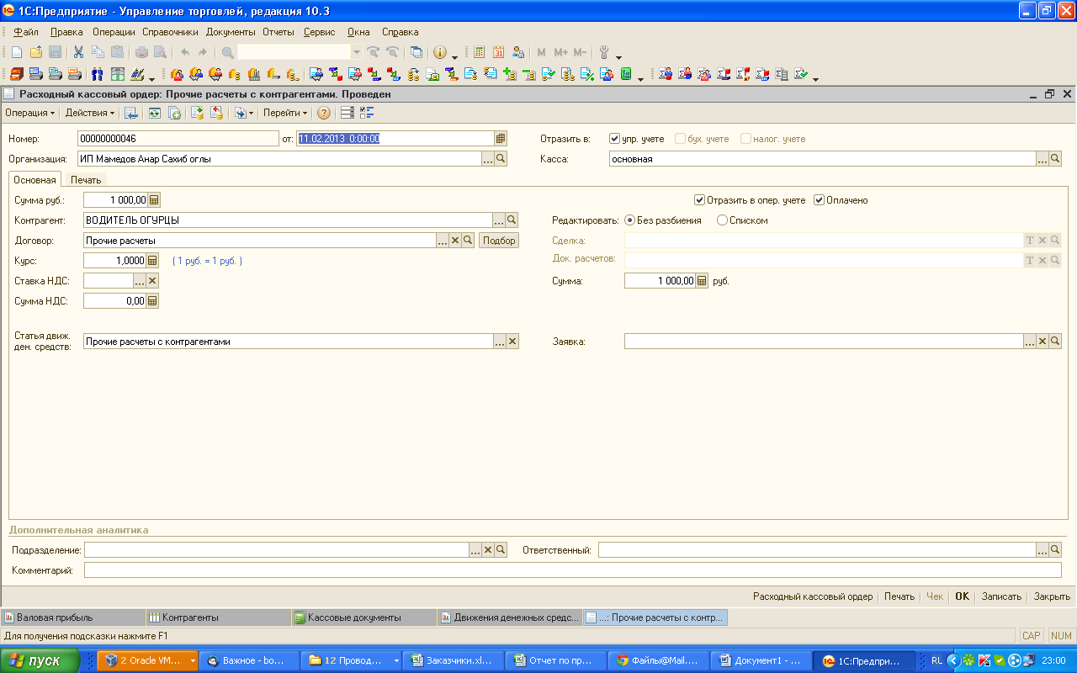
Допустим отдали водителю деньги
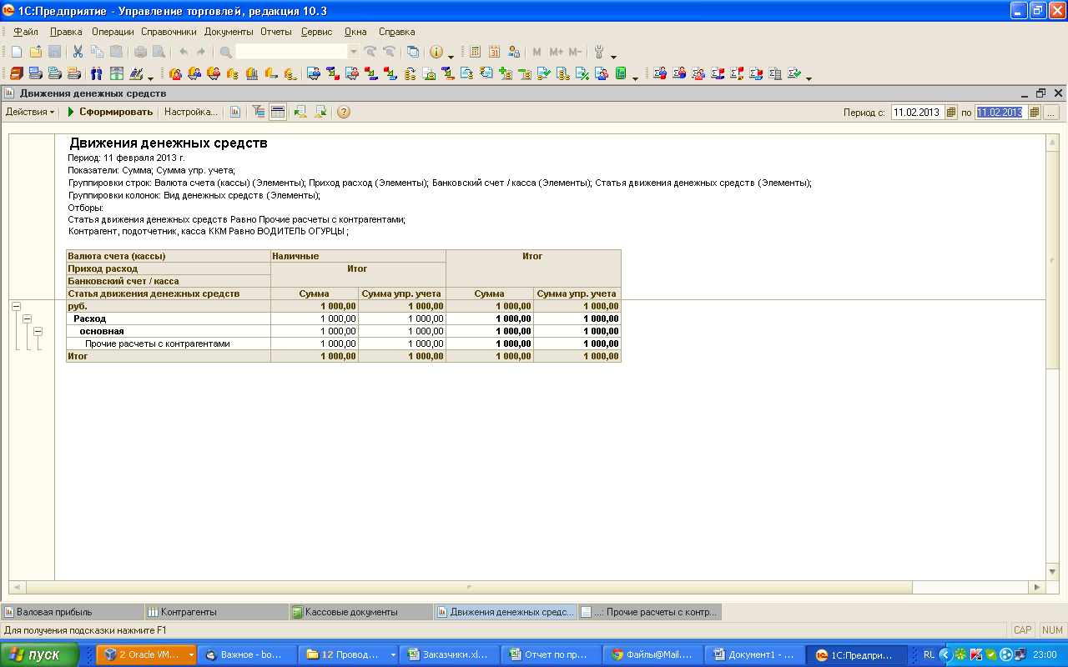
Надо сделать такой отчет, который бы показывал чистую прибыль предприятия по дням или за любой период с учетом внереализационных расходов, т.е. по тем клиентам которые находятся в этой папке и выглядел так
В колонке прочие расходы должен быть итог по движению денег из отчета движения денежных средств по клиентам из папки
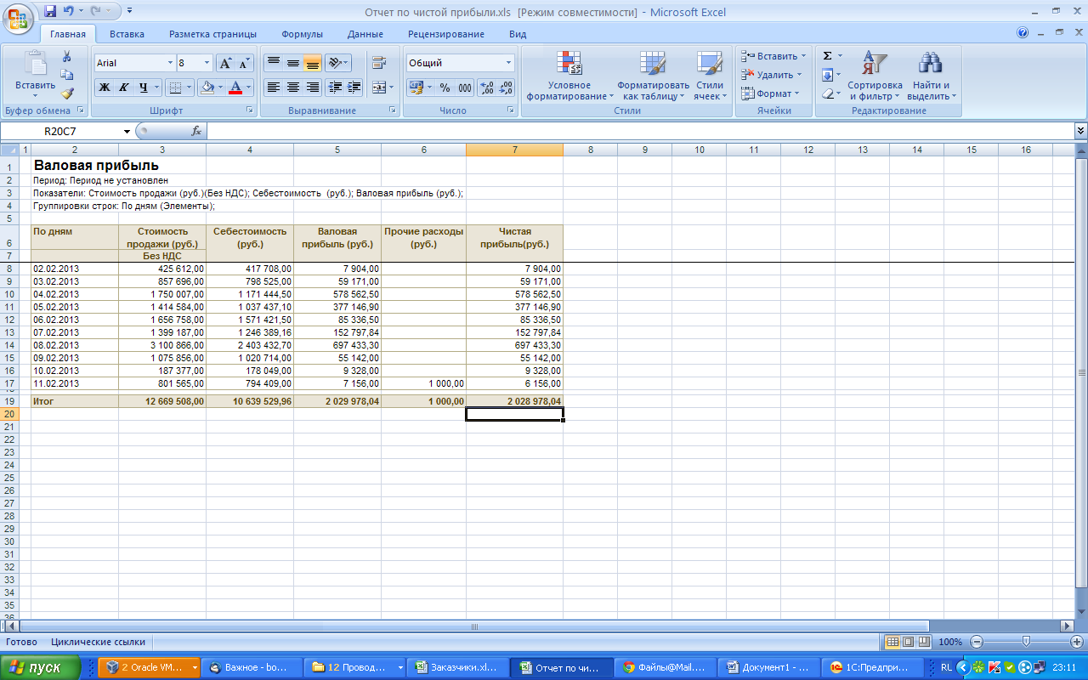
Этот отчет должен формироваться за любой период и в разрезе дней, недель и.т.д , Если можно по сумме прочих расходов сделать возможность расшифровки по клиентам и операциям.
Отчет сделать внешним. За основу можно взять стандартный отчет по прибыли со всеми настнойками

